Projektrapport
Uppgift 2B

Länk till projektet

Författare:
Alfred Bengtsson
Oskar Berntson
Saman Gulnezer

Kurs: Projektkurs 1
Lärosäte: Linnéuniversitet
Datum: 2026-08-03

Innehållsförteckning
Länk till projektet 0
1. Inledning 2
2. Målgruppsanpassning 2
3. Användaren 3
3.1 Designprinciper 3
3.1.1 Visibility och consistency 3
3.1.2 Feedback, affordances och signifiers 3
3.2 Användartester 4
3.2.1 Genomförande 4
4. Iterationer 5
4.1 Sprint 1 5
4.1.1 Low-fidelity-prototyper 5
4.1.2 High-fidelity-prototyper 7
4.2 Sprint 2 8
4.3 Sprint 3 9
4.4 Fortsatt iteration - Sommar Uppdateringar 10
5. Interaktivitet 13
5.1 Filtrering och sortering 13
5.2 Quizfunktionen 13
5.3 Kart- och listvy växling 13
5.4 Favorisering/sparade destinationer 13
5.5 GPS 14
5.6 Reseplanering 14
5.7 Mörkt & Ljust läge 14
6. Samarbetsteknik och agil projektmetodik 14
6.1 Kodhantering - Git och Github 15
6.2 Planering och samarbete - Github projects och Snapchat 15
7. API och extern datahantering 16
7.1 SMAPI 16
7.2 Pixabay API 17
Källförteckning 18
Bilagor 19
Bilaga A - Low-fidelity prototyper 19
Bilaga B - High-fidelity prototyper 26
Bilaga C - Resultat användartester 38

1. Inledning
Projektet inleddes med målgruppsanalys genom enkäter och intervjuer. Därefter utvecklades tjänsten genom iterativa och agila arbetsmetoder.
Projektet resulterade i en interaktiv webbtjänst för inhemska turister som vill utforska Småland och Öland. Webbplatsen bygger på dynamisk datahantering där huvuddelen av datan hämtas från SMAPI (Institutionen för datavetenskap och medieteknik u.å).
Tjänsten utvecklades med HTML, CSS och JavaScript medan grafik skapades i Adobe Illustrator och Figma. Bilder hämtades huvudsakligen från Pixabay API (Pixabay u.å). Bilden på tjänstens landningssida är tagen av gruppens medlemmar.

2. Målgruppsanpassning
Arbetet med tjänsten har haft som mål att utgå från den målgruppsanalys som gjordes i början av projektet i så stor utsträckning som möjligt. Målgruppsanalysen visade att målgruppen främst består av vuxna som reser med familj eller partner och är intresserade av naturupplevelser, lokala sevärdheter samt smidig reseplanering. Analysen visade även att många upplever svårigheter med att hitta relevant och inspirerande information inför resor till Småland och Öland.

Utifrån dessa behov implementerades ett flertal olika funktioner som omfattande filtrering av platser, interaktiva kartor samt kategorisering av innehåll i tydliga huvudkategorier för att göra informationssökningen enklare och mer anpassad efter användaren.

Webbplatsen fokuserar även på att göra reseplanering lättare och smidigare för användaren genom ett interaktivt quiz där beroende på användarens svar får den ett antal anpassade förslag på relevanta och passande resedestinationer. Webbplatsen har även en funktion för att spara specifika platser så att användaren med enkelhet kan komma ihåg och gå tillbaka till denna information vid senare tillfälle.

Analysen visade även att målgruppen intresserar sig av “lokala pärlor”, alltså platser som är lokalt kända eller har betydelse för dess omnejd. Därmed implementerades filter för detta och togs i beaktning vid skapandet av det interaktiva quizet där användaren kan ange detta som en preferens. Dock skulle detta kunnat göras mer grundligt med mer självständig efterforskning för att kunna rekommendera ännu träffsäkrare “lokala pärlor” än att endast hämta data med ett specifikt argument från SMAPI.

Webbplatsens design utvecklades med fokus på användarvänlighet och tydlighet för att minska den kognitiva belastningen vid reseplanering samt att lämpa sig för den breda och diversifierade målgruppen.

3. Användaren
Utvecklingen av webbplatsen fokuserade på att skapa ett tydligt och lättnavigerat gränssnitt med låg kognitiv belastning.

3.1 Designprinciper
Flera designprinciper har tagits i beaktning vid designbeslut i utvecklingen av webbplatsen. Nedan följer ett urval av de mest centrala vid arbetet med webbplatsen.

3.1.1 Visibility och consistency
Det har varit fokus på att samtliga relevanta element ska vara synliga för användaren och inte vara gömda för att underlätta för användaren att navigera och använda tjänsten fullt ut. Om relevanta funktioner är gömda kan detta försvåra för användaren att genomföra vad den önskar (Rogers, Sharp & Preece 2023, s. 28). På webbplatsen är alla relevanta element direkt synliga för användaren. Ingen information eller navigeringsalternativ är gömda bakom menyer eller andra paneler.

Consistency innebär att liknande element har liknande design och funktion, vilket hjälper användaren att snabbare förstå systemets struktur (Rogers, Sharp & Preece 2023, s. 30). På webbplatsen används konsekvent design för filter, kategoriknappar och navigering för att skapa igenkänning och tydlighet. Exempelvis att samtliga filter har likadan design, öppna filter-knappen är alltid placerad på samma plats och knapparna för att växla mellan huvudkategorierna är likadana.

3.1.2 Feedback, affordances och signifiers
Tydlig feedback har varit viktigt för att skapa en användarvänlig upplevelse då bristande feedback kan skapa osäkerhet och frustration hos användaren. Men även för mycket feedback kan vara frustrerande för användaren, därför bör man fokusera på tillräcklig men inte överflödig feedback (Norman 2013, s. 23-25).

För att säkerställa god feedback på webbplatsen har exempelvis “skeleton loaders” använts vid sidladdning för att förmedla till användaren att element laddas, samt att webbplatsens quiz har en “progress bar” för att visa användaren på vilken fråga i quizet användaren befinner sig på och hur många frågor som är kvar. Även vid favorisering av en plats uppdateras antalet favoriserade platser bredvid den tillhörande hjärtikonen.

Affordances och signifiers har implementerats för att tydliggöra vilka element som är interaktiva och hur de används (Norman 2013, s. 10-19). För att skapa starka affordances på webbplatsen är exempelvis knappar stilsatta på ett sätt som förtydligar att de är klickbara, i kombination med signifiers i form av text och symboler som förtydligar deras funktion. Även hovereffekter har implementerats på samtliga interaktiva element för att förtydliga deras interaktiva egenskaper för användaren.

3.2 Användartester
Användartester har genomförts löpande genom projektets gång för att identifiera användbarhetsproblem och utvärdera gränssnittets tydlighet. Tester har genomförts på low-fidelity- och high-fidelity-prototyper samt även i det riktiga gränssnittet utvecklat i HTML, CSS och JS.

3.2.1 Genomförande
Användartesterna genomfördes främst med think-aloud-metoden där användarna uppmanades att tänka högt medan de utförde olika uppgifter i gränssnittet (Rogers, Sharp & Preece 2023, s. 551). Feedback samlades in genom observation och anteckningar som användes som underlag för vidare iterationer.

3.2.2 Resultat och lärdomar
Sammanfattningsvis visade testerna att webbplatsens grundläggande struktur och koncept uppfattades som intuitivt och lätt att förstå av majoriteten av testanvändare. Framför allt uppskattades den visuella designen, användningen av bilder och den övergripande enkelheten av navigationen. Användare beskrev gränssnittet som tydligt, inspirerande och lätt att utforska.

Samtidigt identifierades flera användbarhetsproblem under testerna. Ett återkommande problem var otydlighet kring vilka element som var interaktiva och klickbara, särskilt i de tidiga low-fidelity-prototyperna. Detta ledde till förändringar där visuella affordances stärktes genom tydliga knappar, hovereffekter och konsekvent design av klickbara element.
Filterfunktionen visade sig vara viktig för användarna. Testanvändare efterfrågade möjligheten att filtrera på exempelvis kategori, pris, avstånd och personliga intressen. Tester visade även att det behövde vara tydligare när filter var aktiva och hur filtreringen påverkade resultaten. Detta förbättrade filtrets struktur och alternativ, samt feedback/återkoppling av resultatet.

Kartfunktionen och quizet bidrog positivt till användarupplevelsen men synliggjorde även behovet av tydligare vägledning. Användare efterfrågade bland annat integration mellan karta och filter, tydligare popup-information samt mer instruktioner kring quizets funktionalitet och flervalsfrågor.

Användartesterna bidrog därmed till förändringar genom arbetets iterationer och gjorde det möjligt att identifiera problem under utvecklingen. Samtidigt finns begränsningar och förbättringsmöjligheter i testerna då antalet testpersoner var relativt få och inte fullt representativa för hela målgruppen. Testerna genomfördes även i relativt informella former, vilket innebär att resultaten kan ses som vägledande snarare än helt generaliserbara.

Fullständig rådata från användartesterna återfinns i bilaga D.

4. Iterationer
Nedan följer en redovisning av projektets iterationer. Varje sprint/iteration pågick under två veckor och gjordes i ett Kanban-system via Github Projects där gruppmedlemmarna blev tilldelade uppgifter (GitHub Docs, u.å.b).

4.1 Sprint 1
Första sprinten fokuserade på att forma grunden till produkten, att gå från målgruppsanalys och idé till något konkret. En low-fidelity-prototyp skapades som fokuserade på grundläggande struktur, navigation och att presentera grundidén till testanvändare.

4.1.1 Low-fidelity-prototyper
Användartesterna av low-fidelity-prototyperna visade att användarna överlag förstod webbplatsens grundläggande syfte och navigation. Testanvändarna uppfattade att webbplatsen handlade om att utforska turistmål och att användaren skulle klicka sig vidare mellan olika platser och kategorier. Samtidigt identifierades flera användbarhetsproblem och utvecklingsmöjligheter.

Ett återkommande resultat var att flera funktioner upplevdes som otydliga, särskilt filterfunktionen och klickbara element. Användarna var osäkra på vilka element som var interaktiva och vad olika ikoner och visuella element representerade. Detta visade ett behov av tydligare affordances i gränssnittet.

Testanvändarna efterfrågades även mer avancerade funktioner för personalisering och navigering. Exempelvis fler filtreringsalternativ som pris, kategorier, personliga intressen samt möjligheten att favorisera platser och tydligare kartfunktioner. Även tydligare vägledning i hur olika funktioner skulle användas efterfrågades.

Resultaten från low-fidelity-testerna användes som underlag för vidare iterationer där fokus lades på förbättrad tydlighet, starkare visuell hierarki, tydligare interaktiva element samt utveckling av filter- och kartfunktioner.
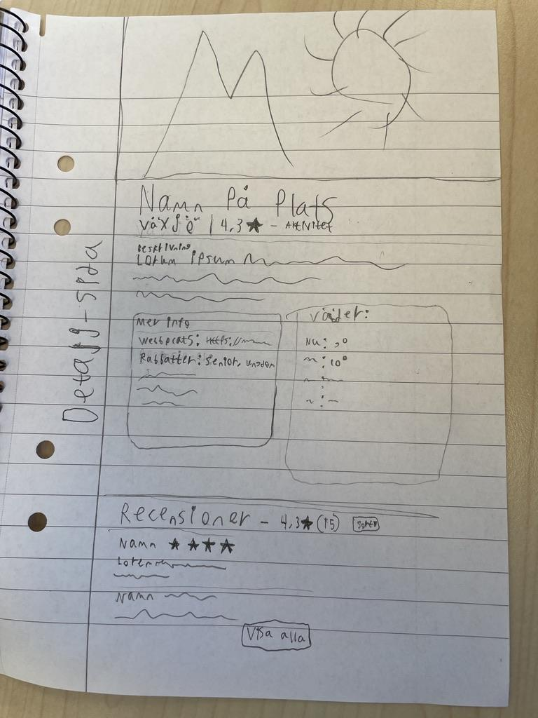
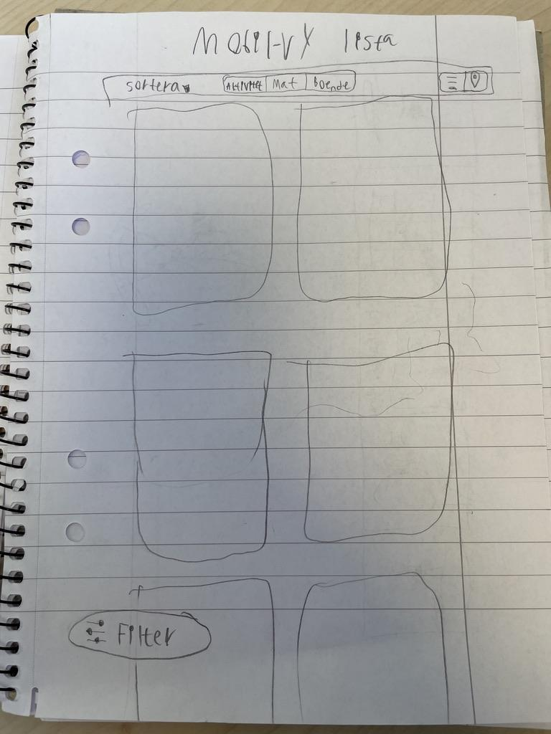
Figur 1. Detaljsida för plats. Figur 2. Mobilvy av utforskarsidan.

Figur 1 visar en tidig detaljsida där information som betyg, kategorier och recensioner integrerades. Syftet var att samla relevant information på ett ställe för att minska behovet av extern informationssökning.

Figur 2 visar list- och filtervyn, fokus låg på att skapa en tydlig struktur där användaren snabbt skulle kunna navigera mellan olika kategorier och få en överblick över resmål. Prototyperna användes för att undersöka hur användarna uppfattade, navigation och informationsstruktur. Fullständiga low-fidelity-prototyper återfinns i bilaga A.

4.1.2 High-fidelity-prototyper
Senare i samma sprint fortsatte utvecklingen med att göra high-fidelity-prototyper i Figma. High-fidelity-prototyperna utvecklades med fokus på en inspirerande och visuellt tydlig användarupplevelse. Startsidan utformades med stora bakgrundsbilder och tydliga call-to-action knappar för att snabbt kommunicera webbplatsens syfte och uppmuntra användaren att börja utforska tjänsten (se Figur 3). Detta grundade sig i målgruppsanalysen där användarna efterfrågade inspiration och enklare reseplanering.

Användartesterna visade att den visuella designen uppfattades som tilltalande och att användarna snabbt förstod att webbplatsen fokuserade på turistmål och aktiviteter i Småland och Öland. Samtidigt framkom att vissa knappar och texter kunde göras mer beskrivande för att tydligare förklara deras funktion.

Ett centralt fokus för high-fidelity-prototyperna var att vidareutveckla filterfunktionen utifrån resultaten från användartesterna (se Figur 5).

Flera designbeslut fokuserade på att skapa tydliga visuella affordances och minska osäkerheten kring interaktivitet. Klickbara kort, knappar och filter utformades med kontraster, rundade former och konsekvent design för att användaren lättare skulle förstå vilka element som var interaktiva (se Figur 4). Nedan visas ett urval från high-fidelity-prototyperna. Samtliga återfinns i bilaga B.
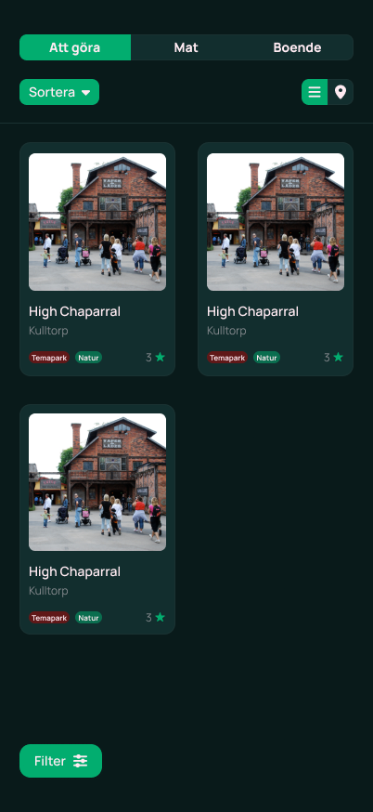
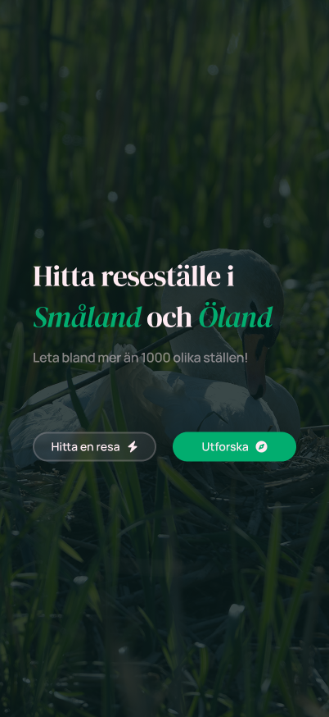
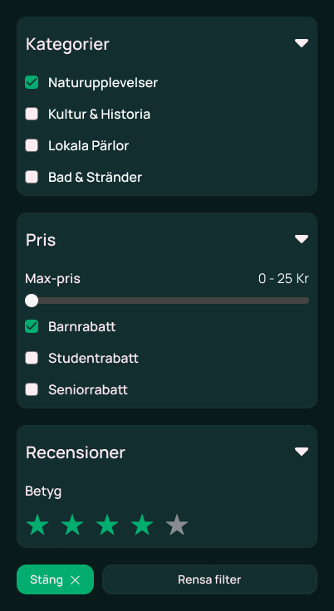
Figur 3. Startsida. Figur 4. List/grid-vy. Figur 5. Filter.

4.2 Sprint 2
Andra sprinten bestod huvudsakligen av att jobba i HTML, CSS och JS för att “översätta” prototyperna till den slutgiltiga produkten. Arbetet innefattade bland annat implementation av listvyer, kartvy och filterfunktioner baserat på användartesterna i sprint 1.

Under spriten utvecklades även quizfunktionen vars syfte är att skapa en mer personaliserad upplevelse genom att rekommendera platser baserat på användarens intressen. Användartesterna visade att quizet uppfattades som enkelt och engagerande, men att vissa användare var osäkra på vilka frågor som tillät flera svarsalternativ. Detta ledde till förändringar med tydligare instruktioner. Prototypen gjordes i Figma (se Figur 6 och 8) men implementerades senare med HTML, CSS och JS senare i sprinten.

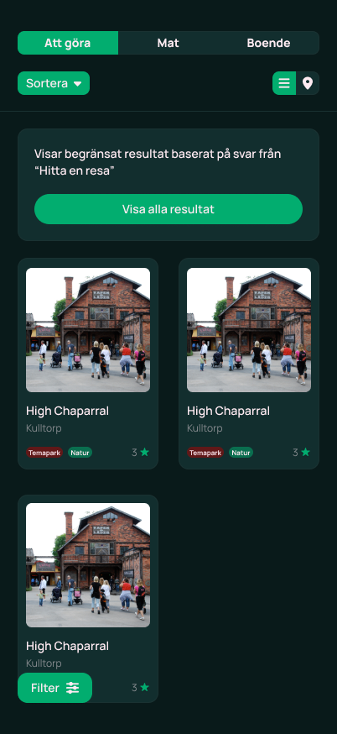
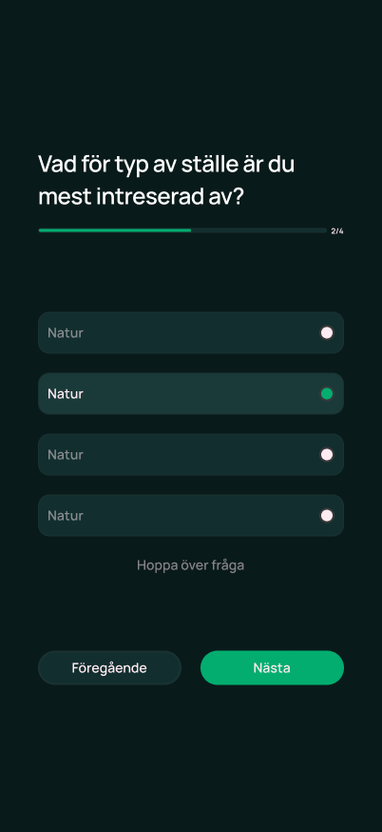
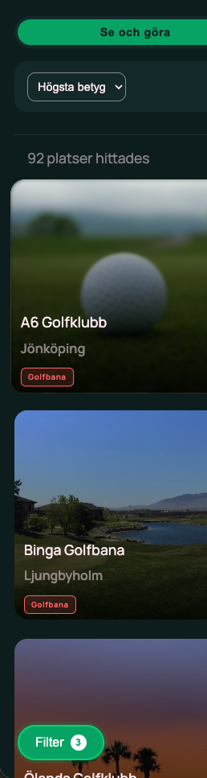
Sprint 2 resulterade i en första fungerande prototyp i HTML, CSS och JS med fokus på användarvänlighet och filtrering samt ett fungerande quiz.
Figur 6. Quiz prototyp. Figur 7. Aktiva filter Figur 8. Quiz-resultat prototyp.

4.3 Sprint 3
Sprint 3 fokuserade på att implementera all funktion och färdigställa produkten utifrån samtliga användartester. Arbetet innefattade bland annat förbättringar av navigation, filterfunktioner, kartvyn och detaljsidor för att skapa ett mer intuitivt och konsekvent gränssnitt.

Utifrån användartester genomfördes förbättringar kring hur många filter som är aktiva och tydligare information om antalet resultat filtreringen gav (se Figur 9). På filterknappen visas en siffra på antal aktiva filter samt antalet träffar visas högt upp i listan (se Figur 7). Finjustering av funktioner och utseende var också en viktig del av sprinten.
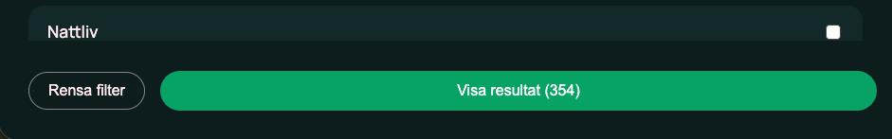
Figur 9. Resultatknapp med antal träffar

Fokus låg även på responsivitet, webbplatsen har huvudsakligen utvecklats i ett mobile-first format vilket gjorde att jobb med responsivitet var viktig för att även passa större skärmstorlekar. Utöver detta vidareutvecklades funktioner såsom favorisering av destinationer, quizflöde och detaljsidor med mer informationsinnehåll, bland annat karta.

4.4 Fortsatt iteration - sommaruppdateringar
Trots att den ordinarie projektperioden hade avslutats fortsatte webbplatsen att bearbetas och uppdateras under sommaren. Denna utveckling genomfördes som en ny iteration och omfattade funktioner som det inte fanns tid att färdigställa under den ordinarie projektperioden. Två viktiga funktioner var GPS och reseplaneraren, tillsammans med förbättringar av tjänstens användarupplevelse och visuella tydlighet.
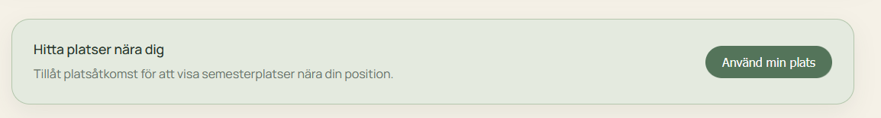
GPS var en efterfrågad funktion under användartesterna och implementerades i den fortsatta iterationen för att användaren skulle kunna utgå från sin egen position när olika resmål utforskas (se Figur 10).

Figur 10. GPS-funktionen

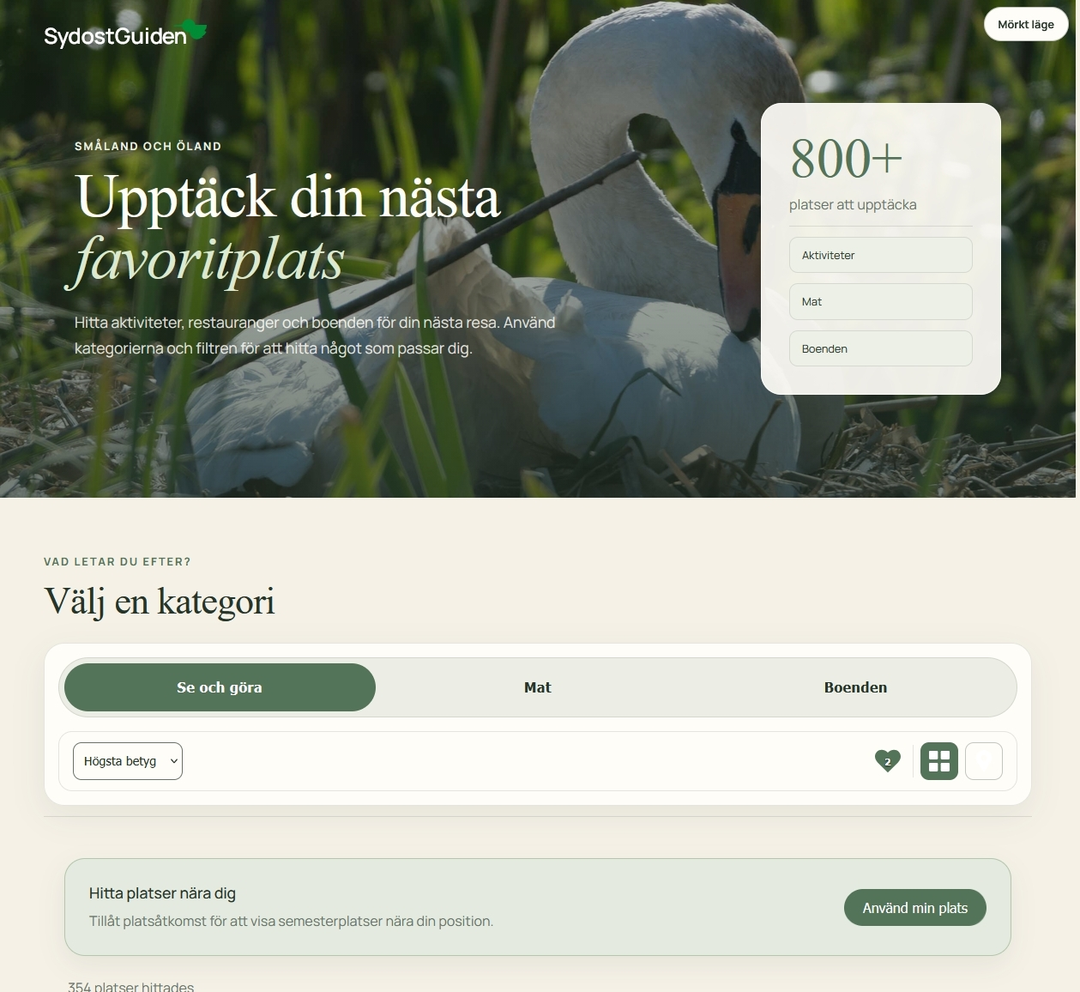
I samband med detta infördes även möjligheten att välja mellan ett mörkt och ett ljust färgläge utifrån användarens behov. Användarens val sparas i webbläsaren så att det önskade färgläget bibehålls vid fortsatt användning av webbplatsen (se Figur 11 och 12).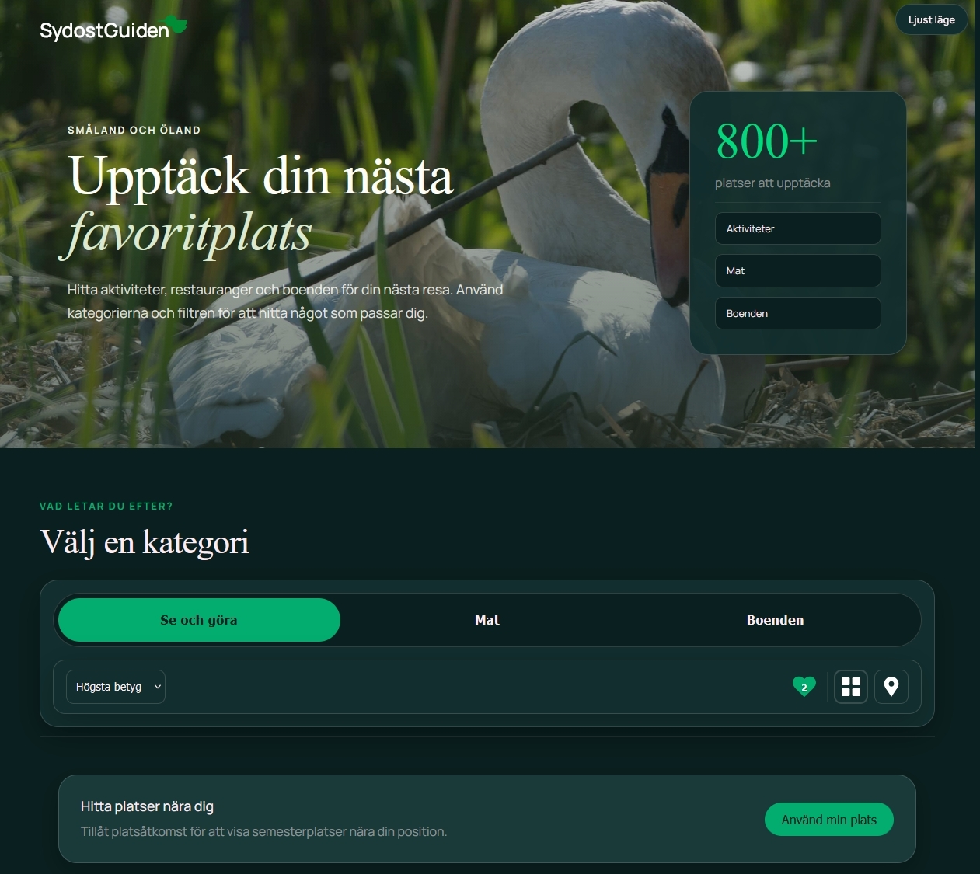
Figur 11. Mörkt läge Figur 12. Ljust läge
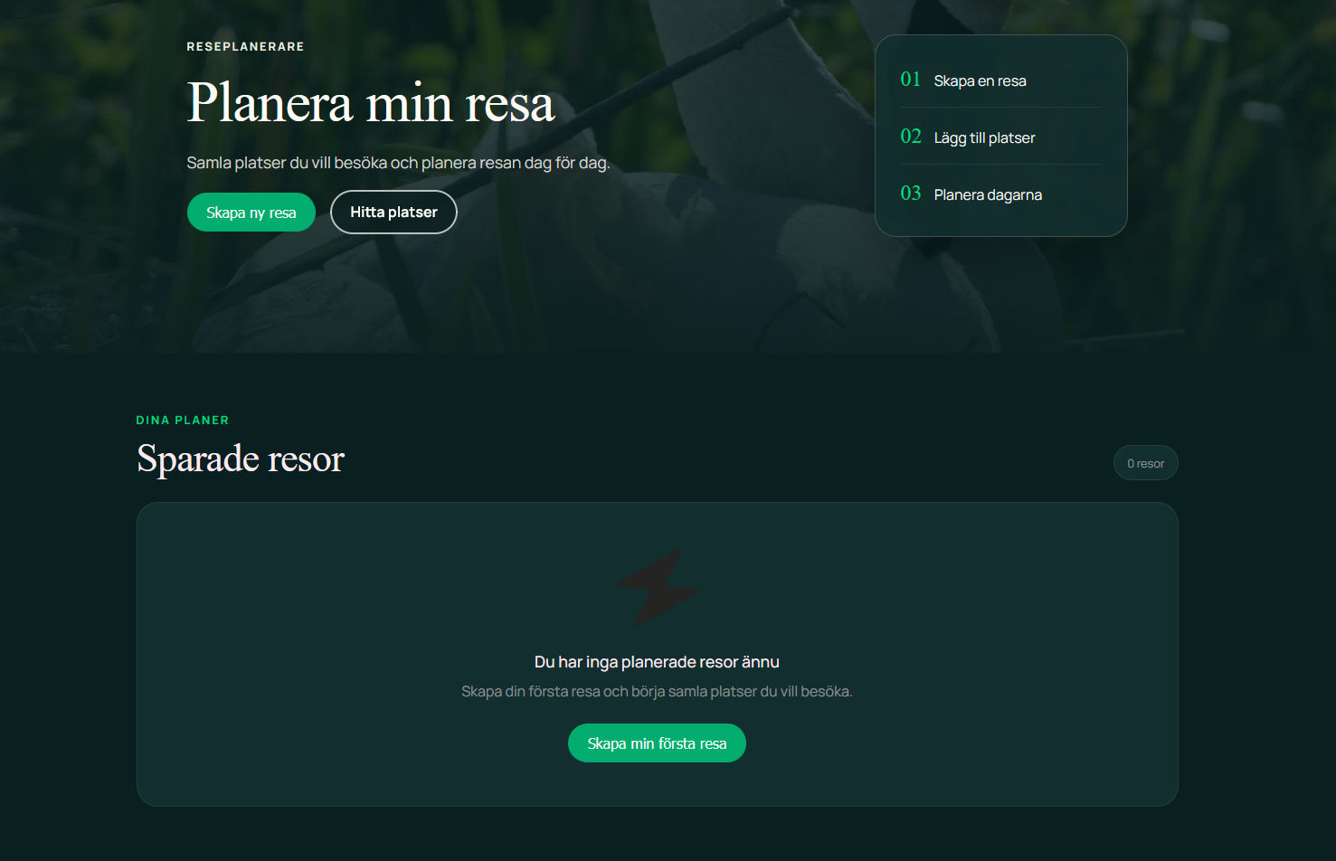
Den sista funktionen som lades till var en reseplanerare som hjälper användaren att strukturera sin semester. Där kan användaren spara resor, välja startdatum, bestämma resans längd och placera ut sina favoritmarkerade resmål under de planerade semesterdagarna (se Figur 13).

Figur 13. Översikt över reseplaneraren

Informationen sparas sedan i webbläsaren så att användaren kan återvända till webbplatsen och kontrollera hur semestern är planerad (se Figur 14 och 15).
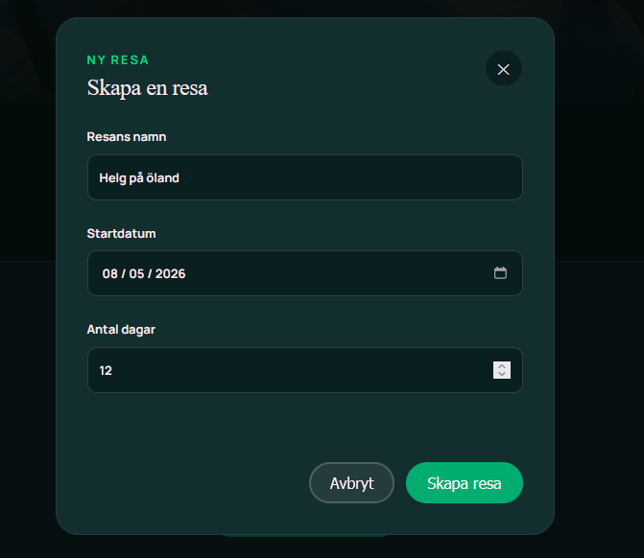
Figur 14. Formulär för att skapa en ny resa
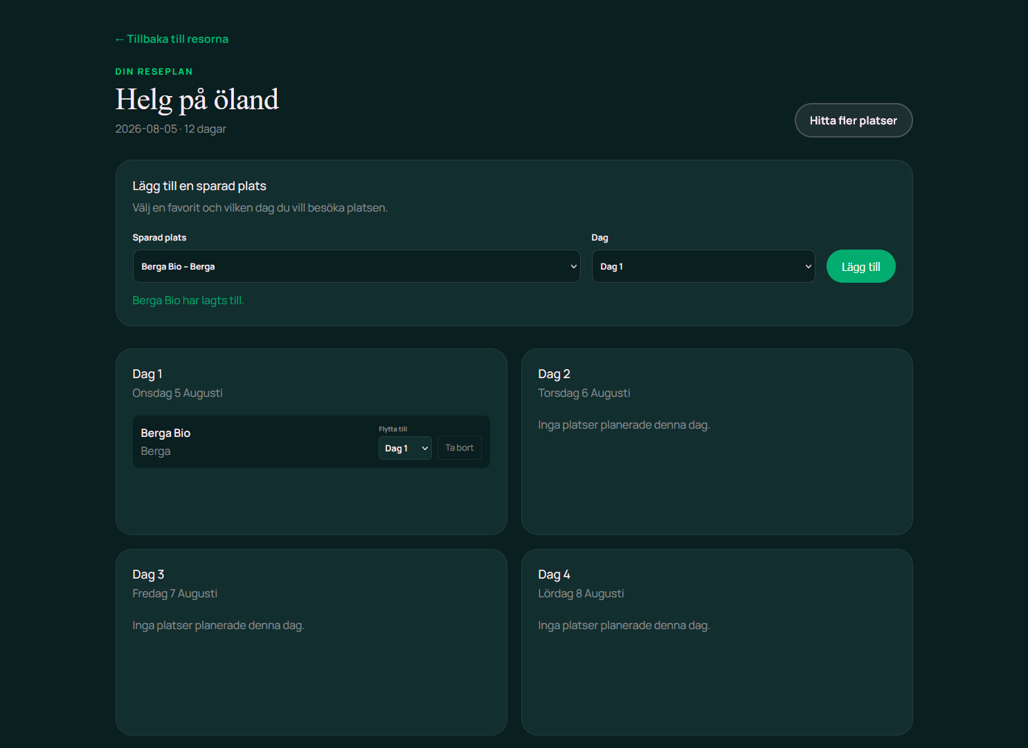
Figur 15. Planerad resa efter skapandet

5. Interaktivitet
Interaktiviteten på webbplatsen består huvudsakligen av filtrerings- och sorteringsfunktionerna, quizet, kartfunktioner, GPS, reseplanering, färglägen samt möjligheten att favorisera destinationer.

5.1 Filtrering och sortering
Filtrerings- och sorteringsfunktionerna är interaktiva eftersom gränssnittet reagerar dynamiskt på användarens val och innehållet uppdateras i realtid. Funktionerna bidrar till en mer personaliserad användarupplevelse genom att användaren kan anpassa resultaten utifrån egna preferenser. Även feedback kring antal aktiva filter och antal resultat är en del av interaktiviteten.

5.2 Quizfunktionen
Quizfunktionen är interaktivt eftersom webbplatsen ställer frågor till användaren vars svar påverkar innehållet och rekommendationerna som visas. Funktionen bygger på användardriven personalisering där användaren får anpassade förslag baserat på egna intressen och preferenser. Syftet med quizet är att skapa en engagerande upplevelse och förenkla reseplanering.

5.3 Kart- och listvy växling
Kart- och listvyn är interaktiva eftersom innehållet förändras dynamiskt beroende på användarens val av vy och aktiva filter. Användaren kan interagera med kartans markörer för att få popup-information och därefter navigera vidare till detaljsidor för respektive destination.
Leaflet användes för att implementera interaktiva kartfunktioner tillsammans med OpenStreetMap (Leaflet, u.å.). Kartfunktionen användes för att ge användaren geografisk överblick samt förbättra möjligheten att utforska platser i närheten.

5.4 Favorisering/sparade destinationer
Funktionen för att favorisera destinationer ger användaren möjlighet att spara platser utifrån egna preferenser och skapa ett mer personligt innehåll på webbplatsen. Funktionen implementerades med hjälp av localStorage i JavaScript där objekt från SMAPI sparas lokalt i webbläsaren.

5.5 GPS
GPS-funktionen ger användaren möjlighet att hitta destinationer i närheten av den aktuella positionen. När GPS-funktionen aktiveras begär webbläsaren tillåtelse att hämta användarens position. Positionens latitud och longitud används sedan i ett anrop till SMAPI för att hämta destinationer som befinner sig inom en radie på tio kilometer.

5.6 Reseplanering
Reseplaneraren är en funktion som ger användaren möjlighet att skapa och strukturera sin resa. Användaren kan ange resans namn, startdatum och hur länge semestern ska pågå. Favoriserade resmål från webbplatsen kan därefter placeras ut på de dagar som användaren planerar att besöka dem.
Resorna sparas i webbläsaren med hjälp av localStorage i JavaScript. Informationen finns därför kvar även efter att användaren har stängt webbplatsen. Funktionen bidrar till en bättre användarupplevelse genom att erbjuda en tydligare struktur för semesterplaneringen.

5.7 Mörkt och ljust läge
Webbplatsen ger användaren möjlighet att växla mellan ett ljust och ett mörkt färgläge. Funktionen ändrar webbplatsens färger, kontraster och vissa visuella element för att anpassa gränssnittet efter användarens egna behov.
När ett färgläge har valts sparas valet med hjälp av localStorage i JavaScript. Det valda läget bibehålls därmed när användaren navigerar på webbplatsen eller återkommer vid ett senare tillfälle. Detta bidrar till en mer personligt anpassad och konsekvent användarupplevelse.

6. Samarbetsteknik och agil projektmetodik
För att samarbeta på ett kodningsprojekt som detta så krävs bra samarbetsteknik samt bra och effektiv planering. Detta kan vara svårt då kod påverkar andra delar av koden, vilket kan försvåra samarbetet. Därför används olika program och tekniker för att underlätta detta arbete för samtliga i arbetslaget.

6.1 Kodhantering - Git och Github
Git är ett versionshanteringsverktyg med öppen källkod som används för att smidigt hantera projektkoden, utan att olika personers koder ska krocka med varandra (Git SCM, u.å.). Istället så arbetar varje person på olika versioner av projektet och slår sedan ihop versionerna till en huvudversion som sedan arbetas vidare på.

Github är en webbplats som använder git i grunden. Webbplatsen är till för att vara en källa där projektkoden finns. Personerna som arbetar på projektet kan hämta koden via git, och sedan ladda upp ändringarna personen gjorde. Github fungerar även som en plattform att smidigt hantera versioner när de ska slås samman, då andra i arbetslaget kan kolla igenom koden och göra eventuella ändringar (GitHub Docs, u.å.a).

6.2 Planering och samarbete - Github projects och Snapchat
För att planera arbetet så användes Github Projects (GitHub Docs, u.å.b). Github Projects passade projektet då all planering kan delas upp i olika iterationer i ett Kanban-system, vilket gör det tydligt för arbetslaget vad som förväntas vara klart inom en viss tidsperiod. Dessa iterationerna var i sin tur indelade i olika kolumner, “Backlog”, “In progress”, “In review” och “Done”. I dessa delades de olika arbetsuppgifterna upp beroende på vad som behöver arbetas på, vad som behöver kollas igenom samt vad som är klart. Det fanns även en maxgräns på hur många uppgifter som fick arbetas på samtidigt för att behålla struktur i projektet samt att personerna som arbetar ska kunna få känslan att de faktiskt slutför olika uppgifter.

Det som skiljer Github Projects mot andra planeringsverktyg är att Github Projects kopplas till projektet och dess arbete. Exempelvis kan en person koppla en planerad uppgift till sin version av koden, och när denna version slås samman med huvudversionen så slutförs automatiskt uppgiften i planeringsverktyget. Denna automation och centralisering av projektet underlättar hela arbetet. Github Projects är även flexibelt och automatiseringen kan göras personligt för just det projektet som arbetas på. En svårighet med arbetsprocessen var att vissa uppgifter blev beroende av varandra, vilket ibland skapade väntetid mellan gruppmedlemmarnas arbete.

Snapchat användes för övrig daglig kommunikation. Det som gjorde att just Snapchat användes var att alla i gruppen redan använde det, samt att det enkelt kan användas för att dela bilder och videor. I övrigt finns det inga aspekter där Snapchat erbjuder några tydliga fördelar för projektet, utan valdes på grund av att det är en effektiv plattform som redan är fokuserad på kommunikation.

7. API och extern datahantering
API:er har använts flitigt i utvecklingen av webbplatsen för att kunna bygga webbplatsen så dynamiskt som möjligt och för att hårdkoda information så lite som möjligt. Alla platser som finns på webbplatsen har sitt ursprung från SMAPI och platsernas tillhörande bilder är hämtade från Pixabays API för gratis bilder.

7.1 SMAPI
SMAPI har använts för att hämta alla platser på webbplatsen. De tre huvudkategorierna hämtas med varsin specifik controller-argument som passar den specifika kategorin. “Se och göra” hämtas parallellt från “activity” och “attraction” controllerna, “Mat” och “boende” kategorierna hämtas från controllerna “food” respektive “accommodation”.

Eftersom alla controllers har specifik information som hämtas via argument används även dessa vid filtrering direkt på API-anropet. I första steget så byggs API-filter utifrån den specifika controllern från filterfältens värden, även viss filtrering sker lokalt. Sedan kopplas objekten från den controllern med data från controllern “establishment” som innehåller samtliga objekt för att även kunna filtrera på kommun och pris, eftersom den informationen endast finns i establishment-controllern, inte i exempelvis “activity” och “attraction” direkt.

Därefter returneras endast de objekt som matchar i både exempelvis “activity” och "establishment" controllern. Sedan berikas objekten med data från “establishment” för att kunna skriva ut stad på destinationerna då denna data inte heller inkluderas i de mer specifika controllerna exempelvis “attraction”.

Den aktuella datan som ska renderas på webbplatsen, filtrerad eller inte skickas därefter till de olika renderingsfunktionerna. Där renderas varje kort med hjälp av innerHTML ut i webbplatsens resultatlista.

Quizet använder SMAPI på liknande vis som övriga hämtning- och filtreringsfunktioner. Men här får varje objekt ett poängvärde beroende på användarens svar i quizet. Därefter sorteras objekten på antal poäng och de 12 objekt med flest poäng renderas som rekommendationer till användaren.

SMAPI:s datastruktur innebar även vissa begränsningar då relevant information ibland var uppdelad mellan flera controllers, vilket ökade komplexiteten i filtreringslogiken och datahanteringen.

7.2 Pixabay API
Pixabays API används för att hämta samtliga destinationers bilder då arbetet med att fotografera samtliga bilder bedömdes för omfattande.

Användningen av Pixabays API möjliggjorde dynamisk bildhämtning men innebar samtidigt vissa begränsningar. Eftersom bilder baserades på automatiska sökord kunde vissa resultat bli generiska eller mindre relevanta för specifika destinationer. För att minska detta behövde flera söktermer anpassas manuellt i implementationen. Exempelvis blev “glasbruk” till “glass workshop handmade” för bättre träffar.

För att undvika opassande eller explicita bilder användes “safesearch” som parameter. Även “per_page” användes där gränsen sattes till sex så att API:et returnerar sex bilder vid varje sökning och bilderna för respektive objekt slumpas därefter fram utfirån dessa sex bilder. Detta resulterar i att objekt med samma beskrivning inte alltid får samma bild.

Vissa träffar på naturområden gav bilder på skogsbränder som inte var önskvärda på webbplatsen. För att förhindra att dessa bilder når webbplatsen gjordes en funktion för att titta igenom bildens söktaggar och plocka ut bilder vars söktaggar innehöll vissa ord, exempelvis “disaster” och “forest fire”.

Källförteckning
GitHub Docs (u.å.a). About Git. https://docs.github.com/en/get-started/using-git/about-git [2026-05-31]

GitHub Docs (u.å.b). About projects. https://docs.github.com/en/issues/planning-and-tracking-with-projects/learning-about-projects/about-projects [2026-05-31]

Git SCM (u.å.). Git. https://git-scm.com/ [2026-05-31]

Institutionen för datavetenskap och medieteknik (u.å.). SMAPI. https://smapi.lnu.se/ [2026-05-28]

Leaflet (u.å.). Leaflet – an open-source JavaScript library for mobile-friendly interactive maps. https://leafletjs.com/ [2026-05-31].

Norman, D. A. (2013) The design of everyday things. Revised and expanded edition. Cambridge, Massachusetts: The MIT Press.

Pixabay. (u.å.). Pixabay API. https://pixabay.com/api/docs/ [2026-05-28]

Rogers, Y., Sharp, H. & Preece, J. (2023) Interaction Design: Beyond Human-Computer Interaction. Upplaga 6. Hoboken, New Jersey: John Wiley & Sons Inc.

Bilagor

Bilaga A - Low-fidelity prototyper
Figur 10 - Listvy på mobil



Figur 11 - Listvy på desktop

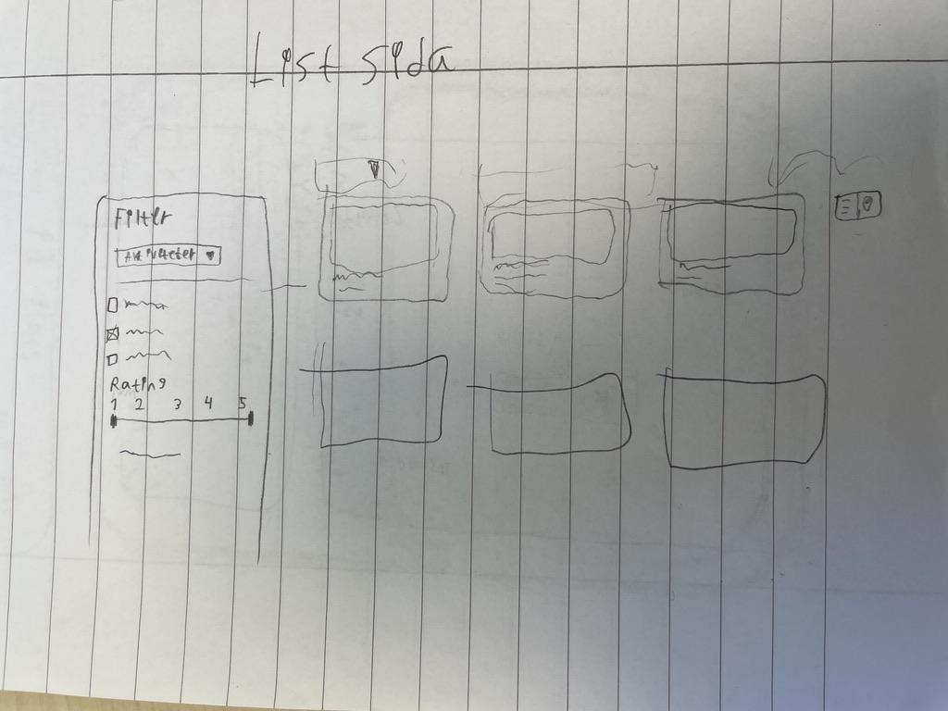

Figur 12 - Detaljerat destinationskort i listan

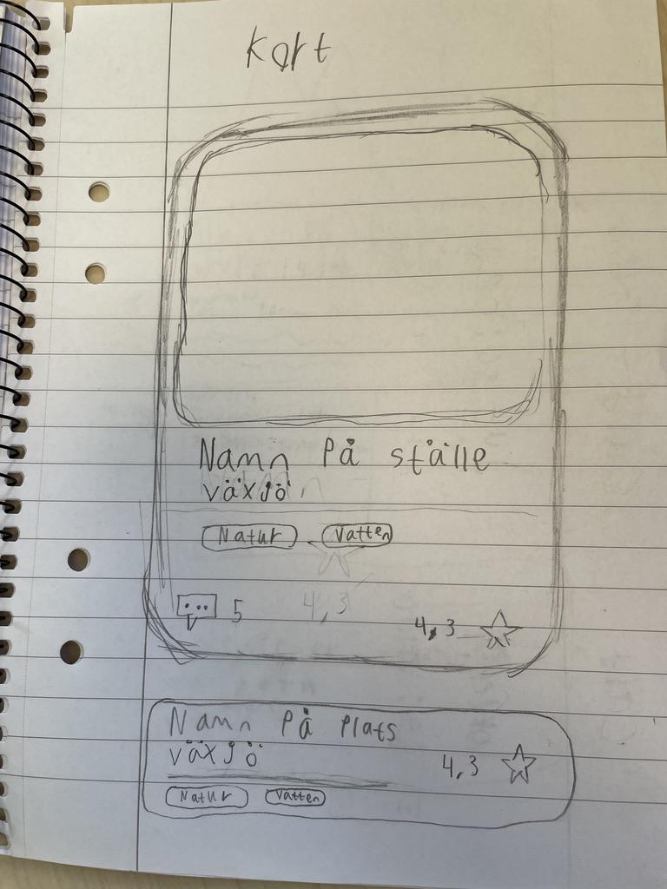

Figur 13 - Popup för markörer på kartan



Figur 14 - Kartvy

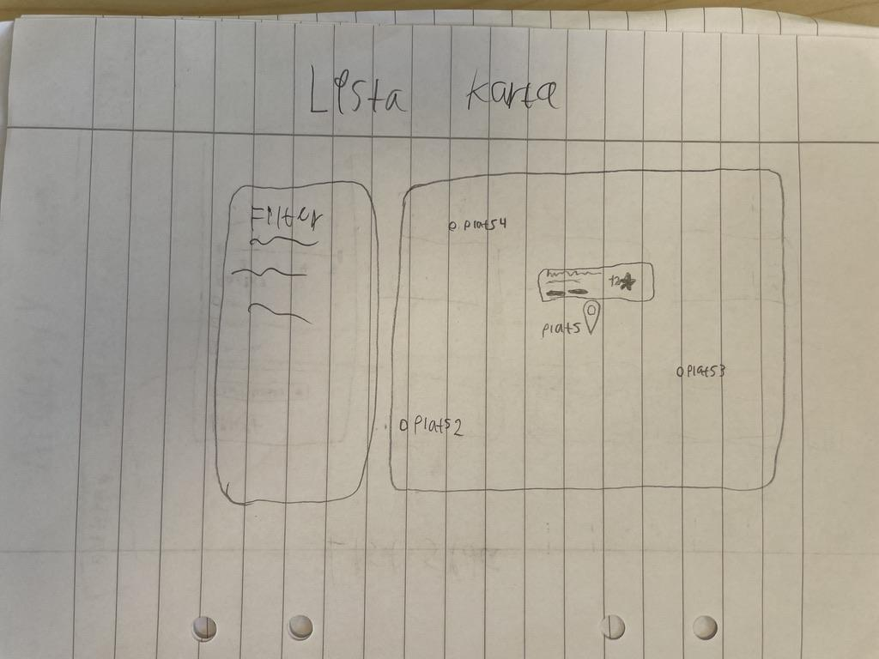

Figur 15 - Detaljsida



Figur 16 - Fortsättning detaljsidan

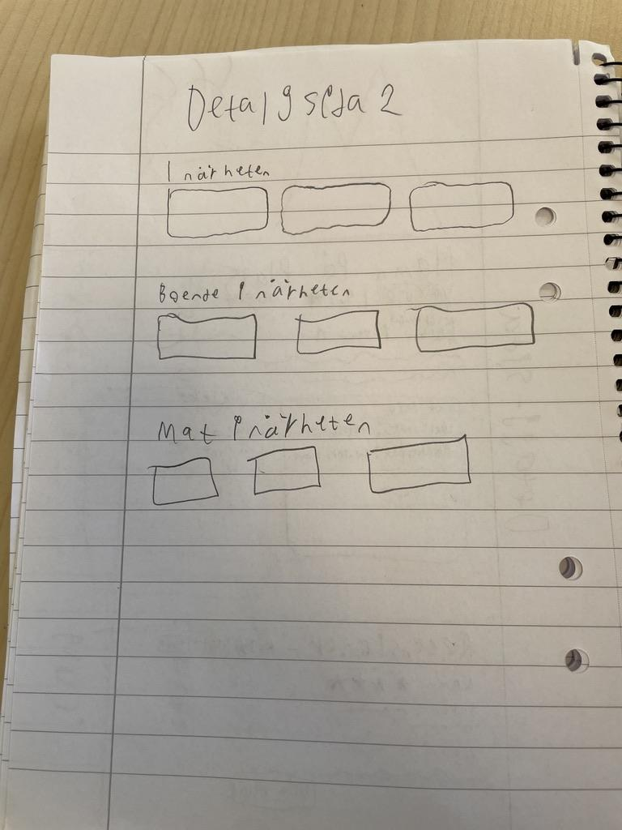

Bilaga B - High-fidelity prototyper
Figur 17 - Listvy



Figur 18 - Kartvy

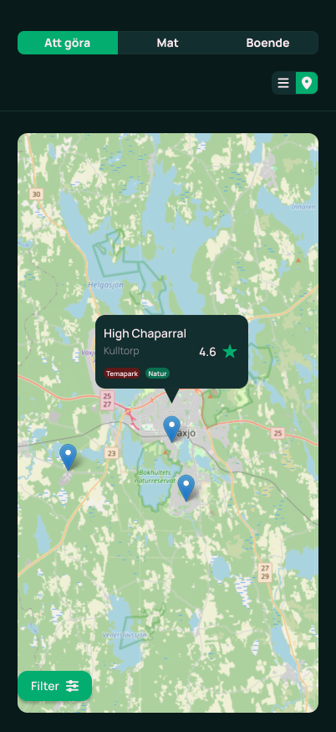

Figur 19 - Detaljsida

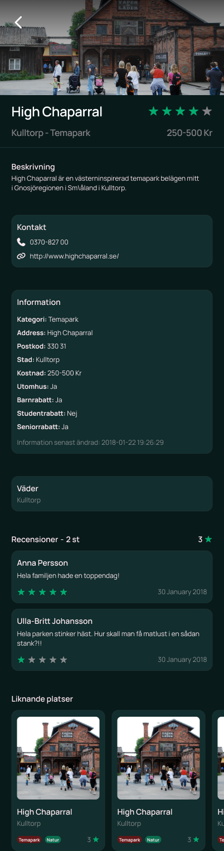

Figur 20 - Filtrering UI



Figur 21 - Quiz frågor


Figur 22 - Listvy efter quizresultat


Figur 23 - Startsida



Bilaga C - Sommaruppdateringar
Figur 24 - GPS-meny


Figur 25 - Ljust läge


Figur 26 - Mörkt läge


Figur 27 - Reseplaneraren översikt
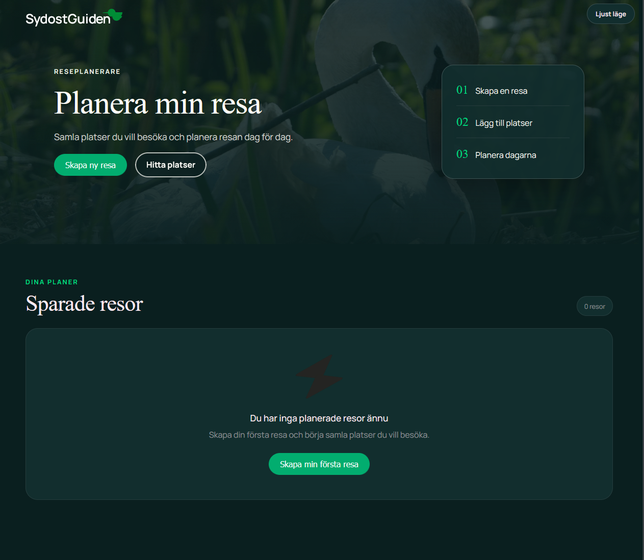

Figur 28 - Formulär för reseplaneraren


Figur 29 - Efter planerad resa


Bilaga D - Resultat användartester
Low-fidelity-prototyper
Testperson 1 (2026-04-23)
Metod
Think-aloud med kompletterande frågor.
Feedback
- Förstod den grundläggande navigationen och strukturen.
- Upplevde viss otydlighet kring webbplatsens syfte.
- Var osäker på hur filterfunktionerna fungerade och om de applicerades direkt.
- Upplevde att vissa element och symboler saknade tydlig interaktivitet.
- Efterfrågade sökfunktion och möjlighet att favorisera destinationer.
- Ville ha tydligare återkoppling kring klickbara element och interaktioner.
Sammanfattning
Testpersonen förstod webbplatsens struktur men upplevde viss osäkerhet kring interaktivitet, filter och webbplatsens syfte. Feedbacken visade behov av tydligare visuella affordances, bättre användarvägledning och fler personaliserade funktioner.
Testperson 2 (2026-04-23)
Metod
Think-aloud med kompletterande frågor.
Feedback
- Upplevde navigationen som logisk och enkel att följa.
- Efterfrågade tydligare introduktion och syfte med webbplatsen.
- Var osäker på om filter applicerades automatiskt eller krävde bekräftelse.
- Efterfrågade sorteringsfunktioner såsom högst betyg och närmast användaren.
- Ville ha en mer interaktiv karta och tydligare knappar på korten.
- Efterfrågade möjlighet att filtrera på avstånd.
Sammanfattning
Testpersonen upplevde navigationen som tydlig men identifierade problem kring filter och interaktivitet. Testet visade även behov av tydligare användarvägledning och förbättrad kartfunktionalitet.
Testperson 3 - Think-aloud med frågor

Feedback:
- Användaren önskar att kunna sortera på pris
- Kunna filtrera på plats, VIKTIGT.
- Välja en radie på platser i närheten
- Alla kategorier ska visas när man klickar in sig i listvyn ELLER ingenting, måste välja för tydlighet
- Kunna filtrera beroende på vad man är intresserad av
- Visa de olika typerna av platser i kartvyn, exempelvis egen ikon för aktiviteter respektive matställen.

Testperson 4 - Think aloud med frågor

Feedback:
- Oklart vad som är klickbart, går recensioner-ikonen att klicka på direkt på kortet eller inte?
- Vill kunna spara platser / favorisera
- Tydligare navigation (möjligt symptom av tidig low-fidelity)
- Går popupen på kartan att klicka på för att se fler detaljer?

High-fidelity-prototyper
Testperson 1 (2026-04-28)
Metod
Think-aloud med frågor kring navigation och funktionalitet.
Feedback
- Förstod att webbplatsen fokuserade på turistmål och aktiviteter i Småland och Öland.
- Upplevde designen som inspirerande och visuellt tydlig.
- Tyckte att navigationen och kortstrukturen var enkel att förstå.
- Efterfrågade tydligare introduktion kring webbplatsens syfte.
- Upplevde viss otydlighet kring aktiva filter och klickbara element.
- Ville ha mer praktisk information såsom karta, pris och öppettider.
Sammanfattning
Testpersonen uppfattade webbplatsens syfte och navigation som betydligt tydligare jämfört med low-fidelity-prototyperna. Samtidigt identifierades förbättringsområden kring filterfeedback och tydligare markering av interaktiva element.
Testperson 2 (2026-04-28)
Metod
Think-aloud med frågor kring användbarhet och reseplanering.
Feedback
- Förstod att webbplatsen handlade om turistmål och aktiviteter.
- Upplevde designen som inspirerande och enkel att utforska.
- Tyckte att kort och knappar gjorde navigationen lätt att förstå.
- Efterfrågade tydligare markering av klickbara element.
- Ville ha tydligare filter och bättre återkoppling kring aktiva filter.
- Efterfrågade mer praktisk reseinformation såsom adress, karta och öppettider.
Sammanfattning
Testpersonen upplevde designen som tydlig och inspirerande men identifierade behov av förbättrad användarvägledning, tydligare interaktivitet och mer praktisk information.
Quizfunktion
Testperson 1 – Mer tekniskt van användare (2026-05-22)
Metod
Frågebaserat användartest av quizfunktion.
Feedback
- Förstod snabbt syftet med quizet och dess personaliserande funktion.
- Tyckte att frågorna och svarsalternativen var enkla att förstå.
- Uppskattade progressbaren och den stegvisa strukturen.
- Efterfrågade tydligare information om vilka frågor som tillät flera svar.
- Ville ha tydligare visuell feedback vid val av alternativ.
Sammanfattning
Testpersonen upplevde quizet som enkelt och användbart men identifierade behov av tydligare feedback och bättre vägledning kring flervalsfrågor.
Testperson 2 – Mindre tekniskt van användare (2026-05-22)
Metod
Frågebaserat användartest av quizfunktion.
Feedback
- Förstod att quizet användes för att ge personliga rekommendationer.
- Tyckte att frågorna var enkla och tydliga.
- Uppskattade att endast en fråga visades åt gången.
- Var osäker på hur många svarsalternativ som kunde väljas.
- Efterfrågade tydligare instruktioner kring vad quizets resultat skulle leda till.
Sammanfattning
Testpersonen upplevde quizet som lätt att följa men behövde tydligare vägledning kring flervalsfrågor och resultatets funktion.
Användartest - slutgiltig design(HTML, JS, CSS)

Testperson 3 - Think-aloud med frågor

Feedback:
- Tydligare budskap på knapparna på startsidan. Utforska/hitta resa för obeskrivande?
- Byt betyg till “Högsta betyg” vid sortering för tydlighet.
- Spara plats på filtret när man hoppar mellan huvudkategorier
- Tycker webbplatsen är intuitiv och lätt att förstå.
- Tydligt vilka element som är interaktiva/klickbara

Testperson 4 - Scenario - Du vill besöka historiska platser i Småland - Observation + frågor

Feedback:
- Löste uppgiften bra, filtrerade på historia under sevärdheter
- Otydligt med hur många träffar resultaten gav

Testperson 5
Metod
Observation och think-aloud under användning av webbplatsen.
Rutnätsvy
Feedback
- Upplevde att startsidan innehöll flera element vars funktion var otydlig.
- Kunde endast välja en kommun åt gången och efterfrågade stöd för flera val.
- Tyckte att filterknappen var otydlig och borde placeras tillsammans med övriga navigationsknappar.
- Efterfrågade ett mer guidande quizflöde för boende, mat och aktiviteter.
- Ville kunna sortera efter avstånd från användaren och kategori.
Filter
Feedback
- Mobilgränssnittets “next”-knappar gjorde att flera filterval hoppades över.
- Försökte interagera med utgråade filter trots att de var inaktiva.
Quiz
Feedback
- Föreslog att alternativet “Spelar ingen roll” skulle ersättas med “Nej”.
- Upplevde att tillbaka-knappen i quizet var otydlig.
Kartvy
Feedback
- Efterfrågade popup-information med destinationsnamn direkt på kartan.
- Ville kunna använda filter även i kartvyn.
- Önskade funktionalitet för att visa platser nära användarens position, liknande Google Maps.
- Upplevde det svårt att förstå hur man navigerade tillbaka till rutnätsvyn och föreslog en tydligare tillbaka-knapp.
Positiv feedback
- Upplevde designen som visuellt tilltalande.
- Tyckte att färgvalen var behagliga.
Sammanfattning
Testpersonen upplevde webbplatsen som visuellt tilltalande men identifierade flera förbättringsområden kring navigation, filter och användarvägledning. Framför allt framkom behov av tydligare feedback, bättre mobilanpassning och mer konsekvent navigationsstruktur mellan olika vyer.
Testperson 6
Metod
Observation och think-aloud under användning av webbplatsen.
Filter
Feedback
- Mobilgränssnittets “next”-knappar gjorde att flera filterval hoppades över.
- Hade svårt att hitta resultat när många filter var aktiva samtidigt.
- Letade efter boende i fel filterkategori och hade därefter svårt att förstå hur filtermenyn skulle stängas.
- Efterfrågade tydligare navigation och bättre vägledning i filterflödet.
Positiv feedback
- Upplevde webbplatsen som tydlig och lätt att förstå.
- Tyckte att det var enkelt att förstå vilka element som gick att interagera med.
Sammanfattning
Testpersonen upplevde webbplatsen som tydlig och lättnavigerad men identifierade problem kring filterhantering och mobil navigation. Testet visade behov av tydligare återkoppling kring aktiva filter samt bättre vägledning mellan olika kategorier och vyer.

